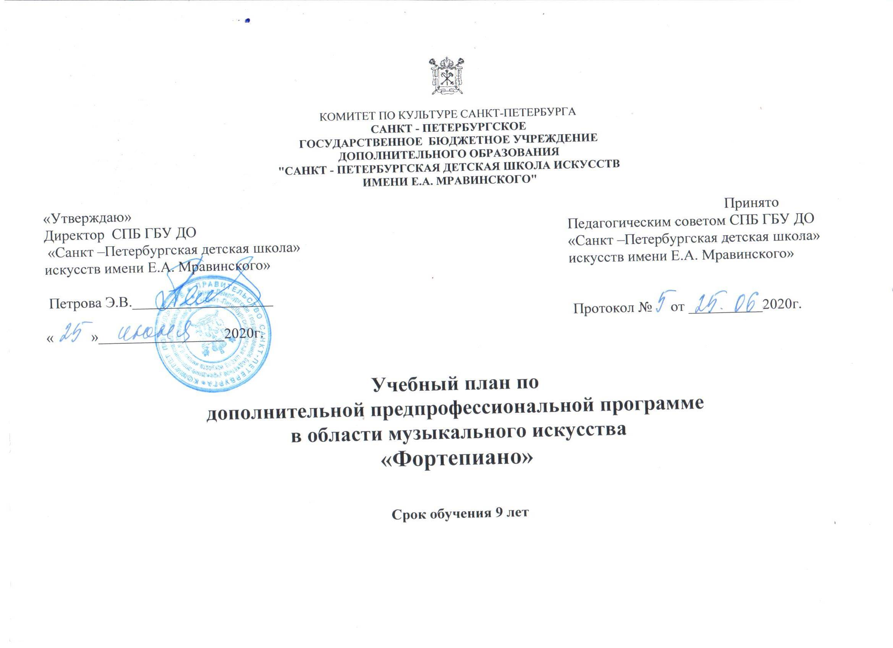
План образовательного процесса

Индекс предметных областей, разделов и учебных предметов | Наименование частей, предметных областей, разделов и учебных предметов |  | Максимальная учебная нагрузка | Самосто-ятельная работа | Аудиторные занятия  (в часах) |  |  | Промежуточная аттестация  (по полугодиям)²⁾ |  |  | Распределение по годам обучения
Индекс предметных областей, разделов и учебных предметов |  |  | Трудоемкость в часах | Трудоемкость в часах | Групповые занятия | Мелкогрупповые занятия | Индивидуальные занятия | Зачеты | , контрольные  уроки * | Экзамены | 1-й класс | 2-й класс | 3-й класс | 4-й класс | 5-й класс | 6-й класс | 7-й класс | 8-й класс | 9 класс
1 | 2 |  | 3 | 4 | 5 | 6 | 7 | 8 | 9 | 10 | 11 | 12 | 13 | 14 | 15 | 16 | 17 | 18 | 19
 | Структура и объем ОП |  | 4669-5025 | 2411,5 -2602 | 2257,5-2423 |  |  |  |  |  | Количество недель аудиторных занятий
 |  |  |  |  |  |  |  |  |  |  | 32 | 33 | 33 | 33 | 33 | 33 | 33 | 33 | 33
 | Обязательная часть |  | 4669 | 2411,5 | 2257,5 |  |  |  |  |  | Недельная нагрузка в часах
ПО.01. | Музыкальное исполнительство |  | 3119 | 1835,5 | 1283,5
ПО.01.УП.01 | Специальность и чтение с листа |  | 2074 | 1383 |  |  | 691 | 1,3-9,11-17 |  | 2, 10 | 2 | 2 | 2 | 2 | 2,5 | 2,5 | 2,5 | 2,5 | 3
ПО.01.УП.02 | Ансамбль |  | 445,5 | 247,5 |  | 198 |  | 14,18 | 8,10,12 |  |  |  |  | 1 | 1 | 1 | 1 |  | 2
ПО.01.УП.03 | Концертмейстерский класс |  | 122,5 | 73,5 |  |  | 49 |  | 14 |  |  |  |  |  |  |  | 1 | 1/0
ПО.01.УП.04 | Хоровой класс |  | 477 | 131,5 | 345,5 |  |  |  | 12,14,16 |  | 1 | 1 | 1 | 1,5 | 1,5 | 1,5 | 1,5 | 1,5
ПО.02. | Теория и история музыки |  | 1366 | 576 | 790
ПО.02.УП.01 | Сольфеджио |  | 724 | 296 | 428 |  |  | 8 | 2,4,6,10,14,16 | 12 | 1 | 1,5 | 1,5 | 1,5 | 1,5 | 1,5 | 1,5 | 1,5 | 1,5
ПО.02.УП.02 | Слушание музыки |  | 147 | 49 | 98 |  |  | 6 |  |  | 1 | 1 | 1
ПО.02.УП.03 | Музыкальная литература (зарубежная, отечественная) |  | 429 | 198 | 231 |  |  | 10 | 9,11-13,15 | 14 |  |  |  | 1 | 1 | 1 | 1 | 1,5 | 1,5
ПО.02.УП.04 | Элементарная теория музыки |  | 66 | 33 | 33 |  |  |  | 18 |  |  |  |  |  |  |  |  |  | 1
Аудиторная нагрузка по двум предметным областям: |  |  |  |  | 2073,5 |  |  |  |  |  | 5 | 5,5 | 5,5 | 7 | 7,5 | 7,5 | 8,5 | 8/7 | 9
Максимальная нагрузка по двум предметным областям: |  |  | 4485 | 2411,5 | 2073,5 |  |  |  |  |  | 10 | 10,5 | 11,5 | 15 | 16,5 | 16,5 | 20 | 18/15,5 | 19,5
Количество контрольных уроков, зачетов, экзаменов по двум предметным областям: |  |  |  |  |  |  |  | 20 | 18 | 4
В.00. |  | Вариативная часть | 356 | 190,5 | 165,5
В.03.УП.01 |  | Элементарная теория музыки | 66 | 33 | 33 |  |  |  | 16 |  |  |  |  |  |  |  |  | 1
В.03.УП.02 |  | Ансамбль | 82,5 | 49,5 |  | 33 |  |  | 16 |  |  |  |  |  |  |  |  | 1
В.03.УП 03. |  | Сочинение/Клавишный синтезатор | 99 | 66 |  |  | 33 | 14 | 12 |  |  |  |  |  |  | 0,5 | 0,5
В.03.УП 04 |  | Концертмейстерский класс | 42,5 | 25,5 |  |  | 17 | 16 |  |  |  |  |  |  |  |  |  | 0/1
В.03.УП 05 |  | Хоровой класс | 66 | 16,5 | 49,5 |  |  |  |  |  |  |  |  |  |  |  |  |  | 1,5
Всего аудиторная нагрузка с учетом вариативной части: |  |  |  |  | 2239 |  |  |  |  |  | 5 | 5,5 | 5,5 | 7 | 7,5 | 8,5 | 9,5 | 10 | 10,5
Всего максимальная нагрузка с учетом вариативной части: |  |  | 4841 | 2602 | 2239 |  |  |  |  |  | 10 | 10,5 | 11,5 | 15 | 16,5 | 18,5 | 22 | 22,5 | 21,5
Всего количество контрольных уроков, зачетов, экзаменов: |  |  |  |  |  |  |  | 22 | 21 | 4
К.03.00. |  | Консультации | 184 | - | 184 |  |  |  |  |  | Годовая нагрузка в часах
К.03.01. |  | Специальность |  |  |  |  | 22 |  |  |  | 2 | 2 | 2 | 2 | 2 | 2 | 2 | 4 | 4
К.03.02. |  | Сольфеджио |  |  | 18 |  |  |  |  |  | 2 | 2 | 2 | 2 | 2 | 2 | 2 | 2 | 2
К.03.03 |  | Музыкальная литература (зарубежная, отечественная) |  |  | 7 |  |  |  |  |  |  |  |  |  | 1 | 1 | 1 | 2 | 2
К.03.04. |  | Ансамбль |  |  |  | 5 |  |  |  |  |  |  |  |  | 1 | 1 | 1 | 1 | 1
К.03.05. |  | Сводный хор |  |  | 132 |  |  |  |  |  | 4 | 16 | 16 | 16 | 16 | 16 | 16 | 16 | 16
А.04.00. |  | Аттестация | Годовой объем в неделях
ПА.04.01. |  | Промежуточная (экзаменационная) | 4 |  |  |  |  |  |  |  | 1 |  |  |  | 1 | 1 | 1 |  | -
ИА.04.02. |  | Итоговая аттестация | 2 |  |  |  |  |  |  |  |  |  |  |  |  |  |  |  | 2
ИА.04.02.01. |  | Специальность | 1
ИА.04.02.02. |  | Сольфеджио | 0,5
ИА.04.02.03. |  | Музыкальная литература (зарубежная, отечественная) | 0,5
Резерв учебного времени |  |  | 9 |  |  |  |  |  |  |  | 1 | 1 | 1 | 1 | 1 | 1 | 1 | 1 | 1

Примечания к учебному плану
- При реализации ДПП «Фортепиано» устанавливаются следующие виды учебных занятий и численность обучающихся: групповые занятия по хору, сольфеджио, слушанию музыки, музыкальной литературе, элементарной теории музыки – от 11 человек; мелкогрупповые занятия по ансамблю – от 2-х человек, индивидуальные занятия по специальности и чтению с листа, концертмейстерскому классу, клавишному синтезатору.
- При реализации учебного предмета «Хоровой класс» могут одновременно заниматься обучающиеся по другим ОП в области музыкального искусства. Учебный предмет «Хоровой класс» проводится следующим образом: хор из обучающихся первого класса; хор из обучающихся 2-4 классов, хор из обучающихся 5-9 классов.
- Для расширения и углубления подготовки обучающихся и с учетом сложившихся педагогических традиций в вариативную часть введены следующие учебные предметы: «ансамбль», «клавишный синтезатор», «элементарная теория музыки». Объем аудиторного времени вариативной части составляет 8 % от объема аудиторного времени предметных областей обязательной части.
- Объем самостоятельной работы обучающихся в неделю по учебным предметам обязательной и вариативной частей в среднем за весь период обучения определяется с учетом минимальных затрат на подготовку домашнего задания, параллельного освоения детьми программ начального и основного общего образования. По учебным предметам обязательной части, а также предметам вариативной части объем самостоятельной нагрузки обучающихся планируется следующим образом:
«Специальность и чтение с листа» – 1-2 классы – по 3 часа в неделю; 3-4 классы – по 4 часа в неделю; 5-6 классы – по 5 часов в неделю; 7-9 классы – по 6 часов в неделю; «Ансамбль» – 1,5 часа в неделю; «концертмейстерский класс» -1,5 часа в неделю, «Хоровой класс» – 0,5 часа в неделю; «Сольфеджио» – 1 час в неделю; «Слушание музыки» – 0,5 часа в неделю; «Музыкальная литература (зарубежная, отечественная)» – 1 час в неделю, « Сочинение/Клавишный синтезатор»-1 час в неделю, «Элементарная теория музыки»-1 час в неделю.
- Объем максимальной нагрузки обучающихся не превышает 22,5 часа в неделю, аудиторной нагрузки – 10,5 часов в неделю.
- Консультации проводятся с целью подготовки обучающихся к контрольным урокам, зачетам, экзаменам, фестивалям, конкурсам и другим творческим мероприятиям. Предусмотрены занятия сводного хора в объеме 2 часов в каждом полугодии для учащихся 1 класса, 2 часов каждый месяц, за исключением сентября, для учащихся младшего хора (2-4 класс) и старшего хора ( 5-9 классы).
- Аудиторные часы для концертмейстера предусматриваются:
-для проведения занятий по предмету «Хоровой класс» и консультациям по «Сводному хору» - 100% аудиторного времени;
-для проведения занятий по предмету и консультациям «Ансамбль» - 100% аудиторного времени (в случае отсутствия возможности
привлечения обучающихся по другим ОП в области музыкального искусства)
-для проведения занятий по предмету «Концертмейстерский класс» для иллюстраторов вокалистов -50% аудиторного времени для учащихся
7-8 классов.
- При реализации учебного предмета «Специальность и чтение с листа» помимо зачета в виде академического концерта в 1 полугодии и экзамена во 2 полугодии, в рамках промежуточной аттестации планируются следующие виды контрольных мероприятий:
технический зачет – исполнение этюдов в 1 полугодии для учащихся 1-8 классов и исполнение гамм во 2 полугодии для учащихся 1-9 классов
Зачет по практическим навыкам (чтение с листа, самостоятельная работа) для учащихся 3-8 классов в 1 полугодии, для учащихся 9 класса во 2 полугодии.

